ПРЕДВЫБОРНАЯ ПРОГРАММА КАНДИДАТА В ДЕПУТАТЫ
ВИТЕБСКОГО РАЙОННОГО СОВЕТА ДЕПУТАТОВ
ПО ЗАРОНОВСКОМУ ИЗБИРАТЕЛЬНОМУ ОКРУГУ №7
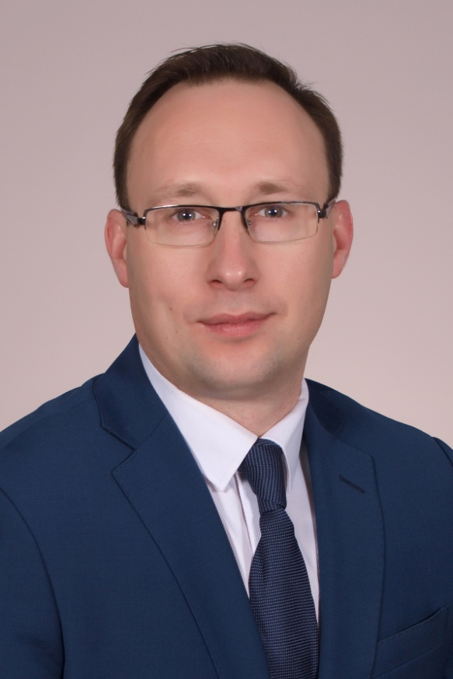 | ОСТРОВСКИЙ  АЛЕКСАНДР ВАЛЕНТИНОВИЧ  Родился в 1983 году в городе Витебске. Женат, имею троих детей.  Окончил Витебский государственный университет имени П.М. Машерова по специальности «Юрист». Второе высшее образование получил в 2018 году в Академии управления при Президенте Республики Беларусь (факультет государственного управления и экономики).  Трудовой путь начал с 2003 года страховым агентом. С 2012 года – юрисконсульт КУП ОБУ «Витрайбыт», затем – заместитель директора ОАО «Витрайбыт».  В Витебском районе проживаю с самого рождения, хорошо знаю проблемы тружеников села, рабочих, предпринимателей.
Уважаемые избиратели!

Основываясь на вашем доверии, моя работа будет направлена на:
- повышение эффективности работы реального сектора экономики, привлечение инвестиций, создание новых рабочих мест;
- оказание всесторонней поддержки для развития малого и среднего бизнеса, сферы услуг;
- поддержку молодежи;
- формирование социально-ориентированного бюджета для государственной поддержки граждан;
- создание качественной законодательной базы, способствующей правовой защищенности граждан и общественной справедливости;
- решение вопросов жизнеобеспечения сельского населения;
- благоустройство населенных пунктов;
- развитие социально-культурной сферы на селе.
Уважаемые избиратели! 25 февраля 2024 года выбор за вами, и, если вы окажете мне доверие, я приложу все силы и знания, опыт практической работы для решения насущных проблем села, все мои усилия и действия будут направлены на достижение экономического процветания Витебского района.

